ЛАБОРАТОРНА РОБОТА №1
РОЗВ’ЯЗАННЯ ЗАДАЧІ ЛІНІЙНОГО ПРОГРАМУВАННЯ ГРАФІЧНИМ МЕТОДОМ
Мета заняття: засвоїти графічний метод розв’язання задач ЛП.
Хід роботи:
Завдання. Розв’язати задачу лінійного програмування графічним методом.
Варіант: 24

Спочатку побудуємо на площині, у декартовій прямокутній системі координат, область допустимих розв’язків (ОДР) задачі, що визначається системою умов-обмежень.
Кожна із нерівностей задає на площині відповідну напівплощину. Для того, щоб її визначити, потрібно побудувати відповідну пряму, яка розділяє площину на дві напівплощини та визначити, в якій з них виконуватиметься нерівність.
Визначена напівплощина позначається відповідним штрихуванням.
У нашій задачі матимемо:
1-ша пряма
5x₁ – 2x₂ = 4
x1 | x2
0 | -2
4/5 | 0

2-га пряма
x₁ – 2x₂ = -4
x1 | x2
0 | 2
-4 | 0
3-тя пряма
x₁ + x₂ = 4
x1 | x2
0 | 4
4 | 0
Побудуємо прямі, знайдемо області, в яких виконуватимуться нерівності. ОДР являтиме собою область перетину трьох знайдених областей – утворюючи трикутник (рис. 1).
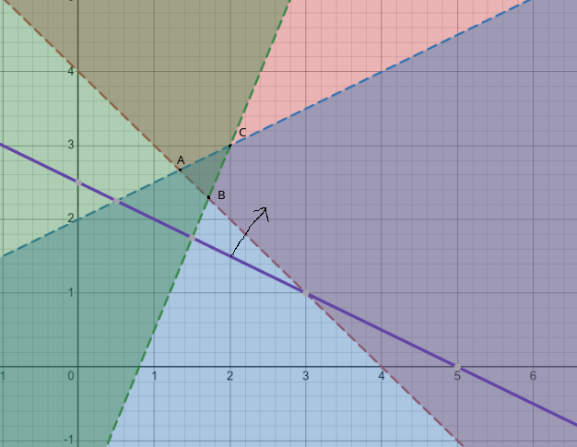
Рис. 1. Побудований графік
Далі, цільовій функції F(х1, х2) на площині відповідає сукупність паралельних прямих відповідного нахилу.
Побудуємо для цільової функції нашої задачі 𝐹(х1, х2) = х₁ + 2х₂ одну із прямих х₁ + 2х₂ = 5 і визначимо напрямок, при просуванні в якому значення цільової функції зростатиме. Рухатимемося у визначеному напрямку доти, доки не вийдемо на останню спільну точку з областю допустимих розв’язків задачі – це буде вершина С трикутника ABC і в ній досягатиметься максимальне значення цільової функції.
Координати точки С будуть оптимальним розв’язком нашої задачі. Їх легко знайти, оскільки точка С є точкою перетину прямих (1) та (2). Тому розв’яжемо систему рівнянь:
$$\left\{\begin{matrix}5x_{1}−2x_{2}\text{=}4 \\ 1x_{1}−2x_{2}\text{=}−4\end{matrix}\right.$$
$$D\text{=}\left|\begin{matrix}5 & 1 \\ 2 & 3\end{matrix}\right|\text{=}5∗\left(−2\right)−\left(−2\right)∗1\text{=}−10\text{+}2\text{=}−8$$
$$D_{x1}\text{=}\left|\begin{matrix}4 & −2 \\ −4 & −2\end{matrix}\right|\text{=}4∗\left(−2\right)−\left(−2\right)∗−4\text{=}−8−8\text{=}−16$$
$$D_{x2}\text{=}\left|\begin{matrix}5 & 4 \\ 1 & −4\end{matrix}\right|\text{=}5∗\left(−4\right)−4∗1\text{=}−20−4\text{=}−24$$
$$x_{1}\text{=}\frac{D_{x1}}{D}\text{=}\frac{−16}{−8}\text{=}2$$
$$x_{2}\text{=}\frac{D_{x2}}{D}\text{=}\frac{−24}{−8}\text{=}3$$
$$F_{max}\text{=}x_{1}\text{+}2x_{2}\text{=}2\text{+}2\left(3\right)\text{=}8$$
Висновок: У ході виконання лабораторної роботи було засвоєно графічний метод розв’язання задач лінійного програмування. Побудовано область допустимих розв’язків на координатній площині на основі заданих обмежень та визначено її геометричну форму. За допомогою цільової функції знайдено оптимальний розв’язок задачі, який відповідає одній з вершин області допустимих розв’язків, та визначено максимальне значення цільової функції. Графічний метод дозволяє наочно проілюструвати процес пошуку оптимального розв’язку та краще зрозуміти геометричний зміст задач лінійного програмування.

